Análisis exploratorio de datos de reseñas de vinos
Trabajo Práctico 2, Seminario de Programación para Ciencia de Datos
Lucas Llano
28 de septiembre de 2026
Conjunto de datos: winemag-data-130k-v2 (WineEnthusiast)

Índice
1. Introducción 2
2. Descripción del conjunto de datos 2
3. Carga e integridad del archivo 3
4. Análisis exploratorio 3
4.1. Estructura y duplicados 3
4.2. Resumen estadístico de las variables numéricas 4
4.3. Resumen estadístico de las variables categóricas 4
4.4. Distribución de los puntajes 5
4.5. Distribución de los precios 6
5. Tratamiento de datos faltantes 7
5.1. Cuantificación 7
5.2. Faltantes que significan "no aplica" 7
5.3. Por qué falta el precio 8
5.4. Estrategias posibles 9
5.5. Validación de la imputación 9
5.6. Decisión final 10
6. Análisis de datos atípicos 10
6.1. Criterio de detección 10
6.2. Naturaleza y causa de los atípicos 11
6.3. Impacto sobre el análisis 12
6.4. Tratamiento adoptado 12
7. Análisis comparativo entre variables 12
7.1. Precio y puntaje 12
7.2. Puntaje por país 13
7.3. Año de cosecha 14
7.4. Largo de la nota de cata 14
7.5. Efecto del catador 15
8. Conclusiones 15

1. Introducción
En este trabajo hago un análisis exploratorio de las reseñas de vinos publicadas por WineEnthusiast. La idea es entender cómo están armados los datos, limpiar lo que haga falta, tratar los valores faltantes y atípicos, y comparar entre sí las variables más importantes.
Todo el análisis está hecho en Python, en el script analisis_exploratorio_vinos.py. La consigna menciona R y Python, pero el formato de entrega pide un solo script en cualquiera de los dos lenguajes, así que elegí Python. El informe sigue el mismo orden que el script: carga, estructura y resumen estadístico, gráficos, faltantes, atípicos y comparaciones entre variables.

2. Descripción del conjunto de datos
Cada fila es una reseña e incluye el país, la provincia y la región del vino, la variedad, la bodega, el precio, el puntaje, el catador y la nota de cata. La Tabla 1 resume las variables.
Tabla 1. Variables del conjunto de datos.
Variable | Tipo | Descripción
country | Categórica | País de origen del vino (43 valores)
description | Texto libre | Nota de cata redactada por el catador
designation | Categórica | Viñedo específico dentro de la bodega
points | Numérica discreta | Puntaje de 80 a 100 asignado por WineEnthusiast
price | Numérica continua | Precio de una botella en dólares
province | Categórica | Provincia o estado de origen (425 valores)
region_1 | Categórica | Área vinícola dentro de la provincia
region_2 | Categórica | Sub-área vinícola (solo Estados Unidos)
taster_name | Categórica | Catador que realizó la reseña (19 valores)
taster_twitter_handle | Categórica | Usuario de Twitter del catador
title | Texto libre | Título de la reseña; incluye el año de cosecha
variety | Categórica | Variedad de uva (707 valores)
winery | Categórica | Bodega productora (16.757 valores)

El enunciado dice que el archivo tiene 10 columnas, pero en realidad tiene 13 (el mismo enunciado nombra trece campos cuando los describe). La cantidad de reseñas sí coincide: son 129.971, que redondeado da las 130.000 que menciona.
Hay otro dato del enunciado que es importante para después: points va de 1 a 100, pero solo se publican reseñas con 80 puntos o más. Es decir, los datos solo tienen los vinos que pasaron ese corte.

3. Carga e integridad del archivo
La consigna pide cargar winemag-data-130k-v2.csv, pero el archivo que se entregó es un .xlsx de 21 MB. Al abrirlo vi que no es una planilla común: es el CSV original importado a Excel con una configuración equivocada. Encontré tres problemas:
- Separador equivocado. Excel cortó las líneas en cada punto y coma. Como el CSV está separado por comas, casi todas las filas quedaron enteras en una sola columna, pero 2.956 reseñas que tenían un punto y coma en la descripción quedaron partidas. Lo confirmé porque en todo el archivo no queda ningún punto y coma: Excel los usó a todos como separador. Para arreglarlo vuelvo a unir esas celdas con ";".
- Reseñas repartidas en varias filas. Cuatro descripciones tenían saltos de línea. Las detecto porque toda línea correcta empieza con el índice y una coma; si no, es la continuación de la línea anterior.
- Codificación. Los acentos venían rotos ("Gewürztraminer" aparecía como "GewÃ¼rztraminer"), que es lo que pasa cuando un texto UTF-8 se lee como cp1252. Se arregla haciendo la conversión al revés. Así recuperé 106.479 de las 106.611 celdas afectadas; las 132 restantes son comillas tipográficas que este método no puede arreglar.
Para comprobar que la reconstrucción salió bien, verifiqué que todas las líneas tuvieran 14 campos (el índice más las 13 columnas), y se cumple en todas. Después de cargar, el script también revisa que queden 129.971 filas y 13 columnas, con points entero y price decimal. Si en la carpeta está el CSV original en lugar del .xlsx, el script lo lee directamente.

4. Análisis exploratorio

4.1. Estructura y duplicados
El perfil de columnas muestra dos tipos de variables. Por un lado hay categóricas con pocas categorías, como country (43), taster_name (19) o region_2 (17). Por otro, columnas de texto donde casi todos los valores son distintos: description tiene un 92,3% de valores únicos y title un 91,4%.
Que description no llegue al 100% me llevó a buscar duplicados, y hay 9.983 filas repetidas en las 13 columnas (el 7,7% del total). Lo más probable es que vengan de cómo se extrajeron los datos del sitio. Las eliminé, porque si no esas reseñas cuentan doble en todos los promedios y conteos. Quedan 119.988 reseñas, y todo lo que sigue está calculado sobre esa base.

4.2. Resumen estadístico de las variables numéricas
Tabla 2. Resumen estadístico de las variables numéricas.
Estadístico | points | price
Media | 88,44 | 35,62
Mediana | 88,00 | 25,00
Desvío estándar | 3,09 | 42,10
Mínimo | 80,00 | 4,00
Máximo | 100,00 | 3.300,00
Rango intercuartílico | 5,00 | 25,00
Asimetría | 0,04 | 17,96

La variable points es casi simétrica (asimetría 0,04) y su media es prácticamente igual a la mediana, así que se puede resumir con media y desvío. price, en cambio, tiene asimetría 17,96: la media supera a la mediana en un 42% y el máximo es 132 veces la mediana. Por eso para el precio uso mediana y rango intercuartílico, y escala logarítmica en los gráficos.

4.3. Resumen estadístico de las variables categóricas
Para las categóricas no tiene sentido calcular media ni desvío. En su lugar uso la moda, el porcentaje que representa y lo que suman las 10 categorías más frecuentes. Ese último número muestra qué tan concentrada está cada variable: si es alto, unas pocas categorías se llevan casi todas las reseñas.
Tabla 3. Resumen estadístico de las variables categóricas.
Variable | Categorías | Moda | Moda % | Top 10 %
country | 43 | US | 42,1 | 96,0
province | 425 | California | 28,1 | 61,5
region_1 | 1.229 | Napa Valley | 4,2 | 24,6
region_2 | 17 | Central Coast | 21,9 | 92,3
variety | 707 | Pinot Noir | 10,2 | 55,0
winery | 16.757 | Wines & Winemakers | 0,2 | 1,5
designation | 37.979 | Reserve | 2,2 | 8,6
taster_name | 19 | Roger Voss | 24,8 | 92,2

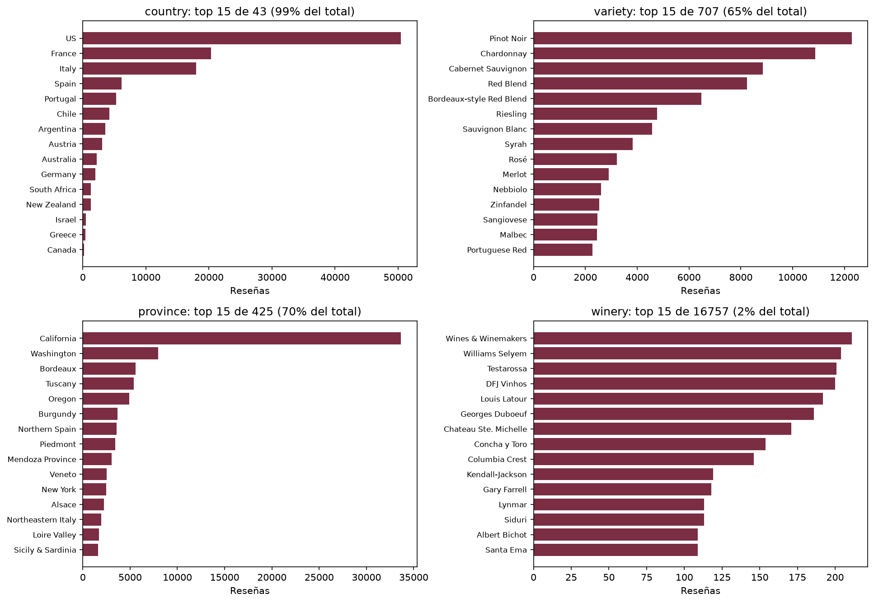
Figura 1. Las quince categorías más frecuentes de cuatro variables categóricas.
Los datos están muy concentrados geográficamente: Estados Unidos tiene el 42,1% de las reseñas y, junto con Francia e Italia, llega al 74%. Con las bodegas pasa lo contrario: hay 16.757 y las quince más frecuentes suman menos del 2% de las reseñas, así que no tiene sentido comparar bodegas una por una.

4.4. Distribución de los puntajes
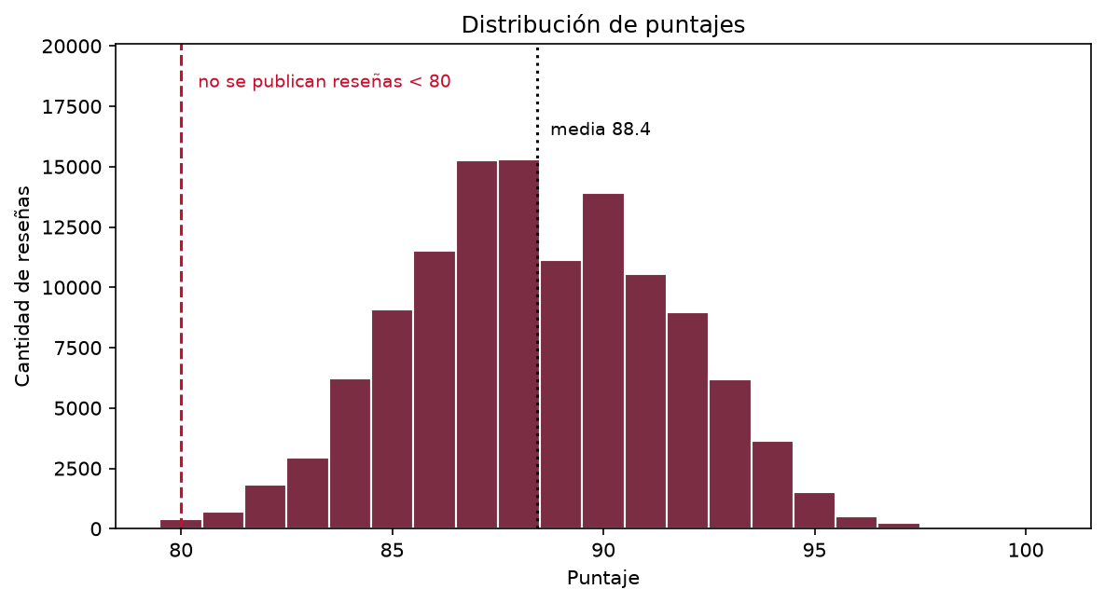
Figura 2. Distribución de puntajes. La línea en 80 marca el mínimo para que una reseña se publique.
La distribución es bastante simétrica y está centrada en 88 puntos, pero se corta de golpe en 80. Ese corte lo pone WineEnthusiast, que no publica reseñas con menos puntaje. Entonces el promedio de 88 describe a los vinos publicados y no a todos los que se evaluaron.

4.5. Distribución de los precios
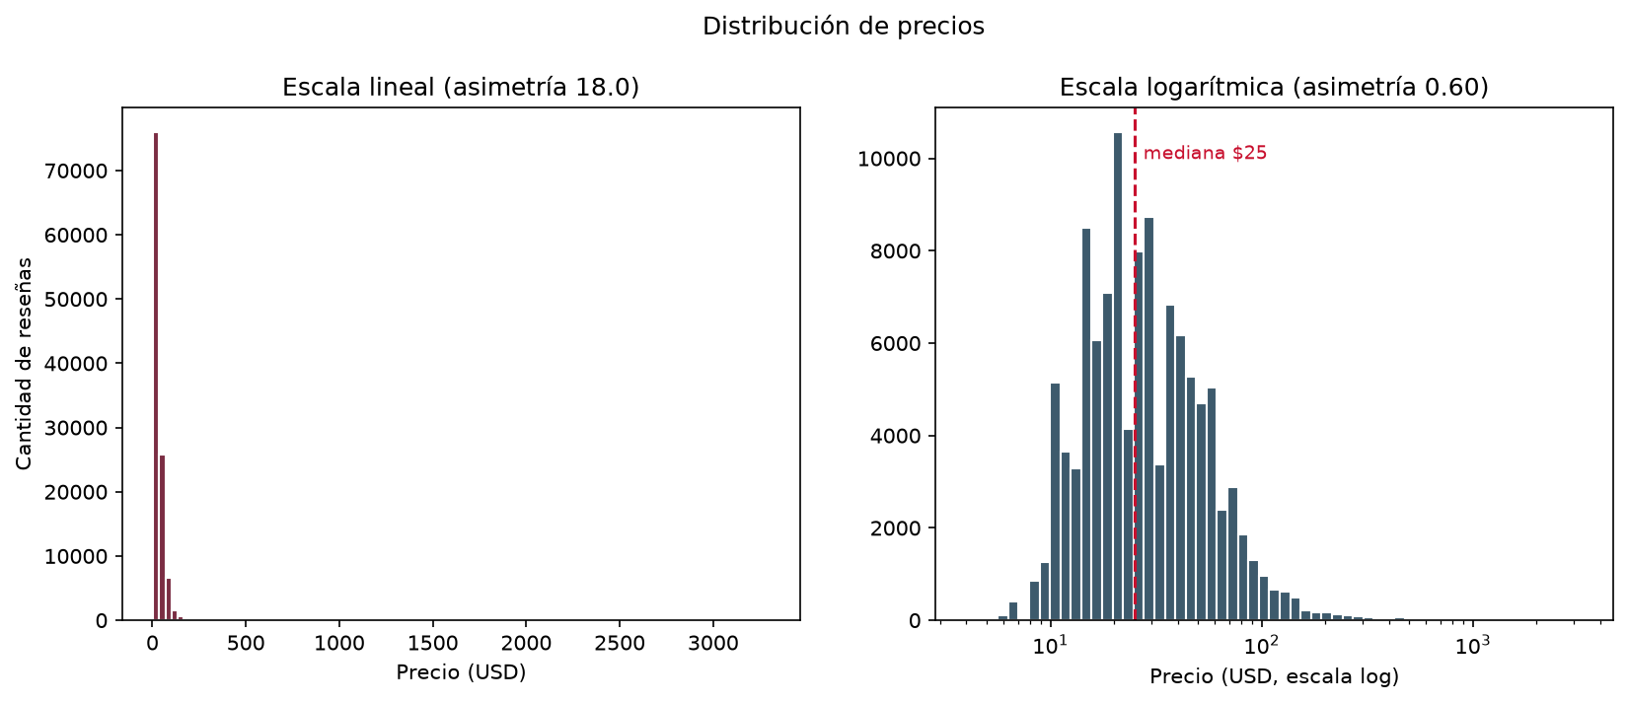
Figura 3. Distribución de precios en escala lineal y logarítmica.
En escala lineal casi todos los precios quedan pegados a la izquierda y el gráfico no dice mucho. En escala logarítmica la distribución queda aproximadamente simétrica (la asimetría baja de 17,96 a 0,60), o sea que el precio se comporta como una variable log-normal. Esto lo uso después en el análisis de atípicos.

5. Tratamiento de datos faltantes

5.1. Cuantificación
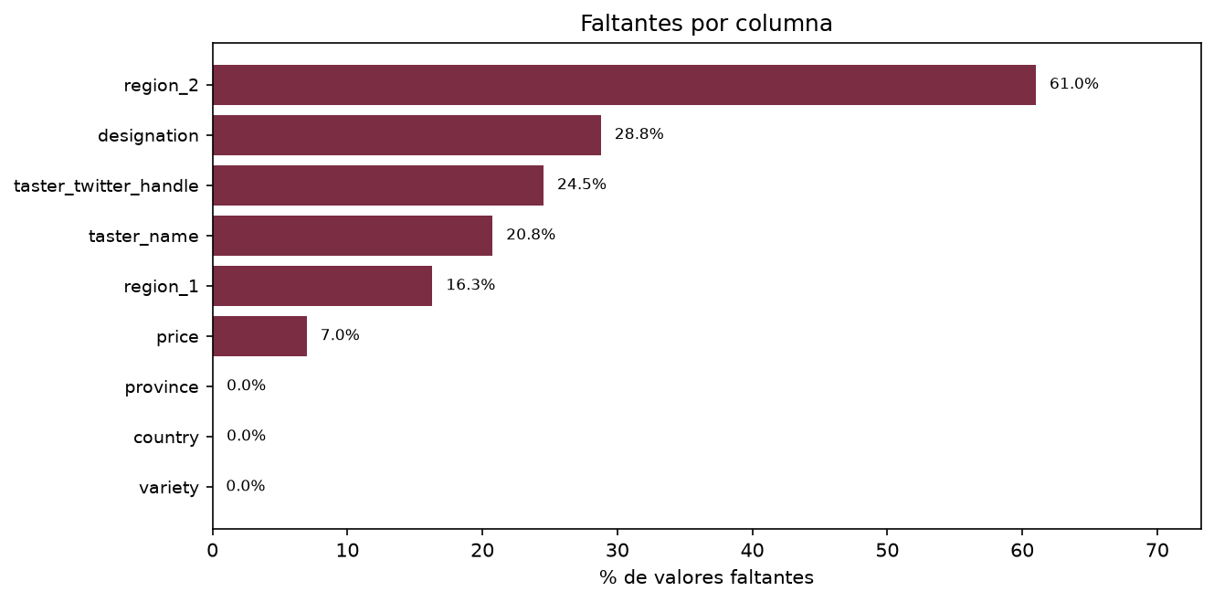
Figura 4. Porcentaje de faltantes por columna.
Tabla 4. Valores faltantes por columna, sin duplicados.
Variable | Faltantes | % | Tipo de faltante
region_2 | 73.219 | 61,02 | No aplica
designation | 34.545 | 28,79 | No aplica
taster_twitter_handle | 29.446 | 24,54 | Depende de taster_name
taster_name | 24.917 | 20,77 | No informado
region_1 | 19.560 | 16,30 | No aplica
price | 8.395 | 7,00 | MAR
country | 59 | 0,05 | Desconocido
province | 59 | 0,05 | Desconocido
variety | 1 | 0,00 | Desconocido

Hay columnas que faltan juntas. Todas las reseñas sin taster_name tampoco tienen taster_twitter_handle, así que la segunda depende de la primera. Y el 98% de las reseñas sin price tampoco tiene region_2, lo que indica que las dos ausencias tienen que ver con el país del vino.

5.2. Faltantes que significan "no aplica"
La columna region_2 tiene un 61% de valores faltantes, pero no está incompleta: tiene dato en el 92,7% de los vinos de Estados Unidos y en ninguno de otro país, porque es una subregión que solo existe en el sistema estadounidense. Con designation y region_1 pasa algo parecido, ya que no todos los vinos tienen un viñedo designado o una región delimitada.
En estos casos el nulo significa "no aplica", así que no lo imputo: lo reemplazo por una etiqueta ("No aplica", "Sin región", "Sin designación"). Hice lo mismo con el catador ("No informado") y con las 59 reseñas sin país y la única sin variedad ("Desconocido"). No borré ninguna de esas filas porque el resto de sus datos está bien.

5.3. Por qué falta el precio
El precio es el único faltante que es realmente un dato perdido. Para decidir cómo tratarlo hay que ver de qué depende la ausencia:
- MCAR: falta completamente al azar. Borrar filas o imputar con un valor general no genera sesgo.
- MAR: la ausencia depende de otras variables que sí se conocen. Hay que imputar teniendo en cuenta esas variables.
- MNAR: depende del mismo valor que falta. No se puede corregir solo con los datos.
Tabla 5. Porcentaje de precios faltantes por país (países con al menos 1.000 reseñas).
País | Reseñas | % sin precio
Francia | 20.353 | 20,0
Austria | 3.034 | 16,4
Portugal | 5.256 | 14,3
Italia | 17.940 | 13,6
Sudáfrica | 1.301 | 8,1
Nueva Zelanda | 1.278 | 3,0
Alemania | 1.992 | 2,1
Australia | 2.197 | 1,3
Chile | 4.184 | 1,3
Argentina | 3.544 | 1,2
España | 6.116 | 1,1
Estados Unidos | 50.457 | 0,4

La ausencia cambia mucho según el país: en Francia falta el precio en el 20% de las reseñas y en Estados Unidos en el 0,4%. También crece con el puntaje, del 0,5% en los vinos de 80 puntos al 15,2% en los de 99. Como depende de variables observadas, el mecanismo es MAR. Si imputara con la mediana general, les pondría precios del mercado estadounidense a vinos franceses e italianos.

5.4. Estrategias posibles
Estas son las estrategias que consideré:
- Eliminar filas. Es lo más simple, pero solo es válido con MCAR. Acá perdería el 7% de las reseñas, y a Francia le sacaría una de cada cinco.
- Eliminación por pares. Cada cálculo usa las filas que tienen los datos que necesita. Aprovecha más información, pero cada resultado queda calculado sobre una muestra distinta.
- Media, mediana o moda general. Es la más común, pero pone muchos valores en un mismo punto, achica la varianza y debilita las correlaciones.
- Mediana por grupos. Igual que la anterior, pero calculada dentro de grupos de vinos parecidos. Con MAR tiene sentido porque usa las mismas variables de las que depende la ausencia.
- Hot-deck. Copia el valor de otra fila parecida elegida al azar. Mantiene mejor la forma de la distribución.
- Regresión o KNN. Predicen el valor a partir de las demás variables. Son más complejas, y con categóricas de cientos de categorías cuesta armarlas bien.
- Imputación múltiple. Genera varias versiones imputadas y combina los resultados. Sirve para medir la incertidumbre, pero para un análisis exploratorio es demasiado.
Por el diagnóstico anterior descarté eliminar filas y usar un valor general. Para elegir entre las demás opciones hice una prueba.

5.5. Validación de la imputación
Escondí precios que sí conozco, los imputé con cada método y medí el error contra el valor real. Para que la prueba se pareciera al caso real, escondí más precios en los países donde de verdad faltan más.
Tabla 6. Error de cada método de imputación sobre precios escondidos a propósito.
Método | Error medio | Error mediano | Error % mediano
Media global | $24,35 | $17,44 | 61,1%
Mediana global | $21,96 | $10,00 | 47,1%
Mediana por país | $21,66 | $10,00 | 44,4%
Mediana por variedad | $19,57 | $9,00 | 35,9%
Mediana por país y variedad | $18,73 | $8,00 | 33,3%
Mediana por país, variedad y puntaje | $14,92 | $6,00 | 25,0%

La mediana por país, variedad y puntaje fue la mejor: el error absoluto medio baja de $21,96 (mediana general) a $14,92, y el error porcentual mediano de 47% a 25%. Lo que más mejora el resultado es agregar el puntaje, lo cual tiene sentido porque el precio sube bastante con el puntaje (sección 7.1). Uso medianas y no medias porque el precio es muy asimétrico. Si un grupo no tiene datos, paso a uno más general: país y variedad, después variedad y por último país.

5.6. Decisión final
Imputé 8.395 precios (el 7% de las reseñas) y el conjunto quedó sin nulos. Además agregué una columna price_imputado que marca cuáles son imputados. Esto es importante porque la imputación usa el puntaje: si después mido la relación entre precio y puntaje con esos valores, la estaría inflando yo mismo. Por eso en las secciones 6 y 7 uso solo los precios observados.

6. Análisis de datos atípicos

6.1. Criterio de detección
Para detectar atípicos usé el rango intercuartílico (IQR): un valor es atípico si queda a más de 1,5 IQR por debajo del primer cuartil o por encima del tercero. Lo elegí porque se basa en cuartiles, que no cambian por culpa de los mismos valores extremos que quiero encontrar, y porque no necesita que los datos tengan distribución normal. El z-score, en cambio, usa la media y el desvío, y justamente esos valores se inflan con los atípicos.
Como el precio es muy asimétrico, el IQR aplicado directo marca el 6,16% de los precios, que en realidad es la cola normal de la distribución y no casos raros. Por eso lo apliqué sobre el logaritmo del precio, donde la distribución es simétrica, y ahí marca el 0,97% (Figura 5).
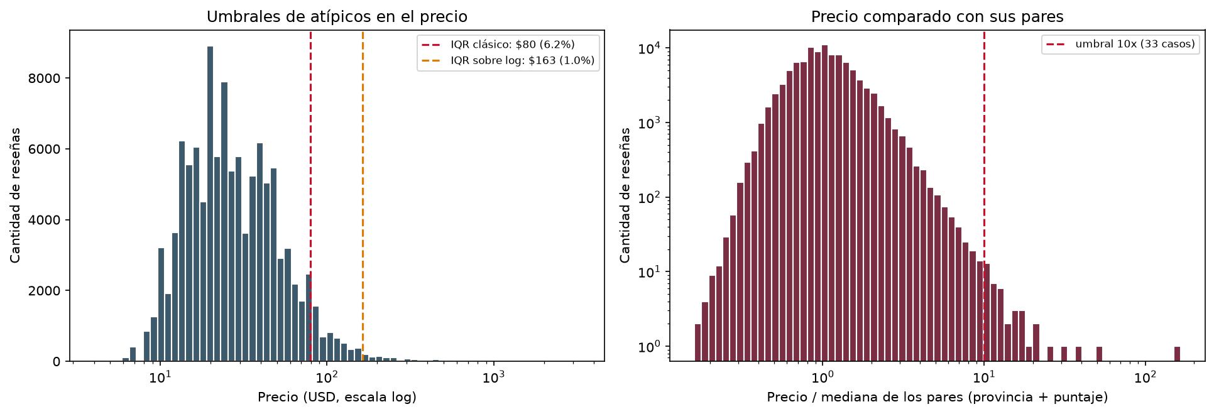
Figura 5. Umbrales del IQR clásico y del IQR sobre el logaritmo (izquierda) y cociente entre cada precio y la mediana de sus pares (derecha).

6.2. Naturaleza y causa de los atípicos
El IQR dice si un valor es extremo, pero no si es un error. Un Château Pétrus a 2.500 dólares es extremo pero real, mientras que un Médoc común a 3.300 no tiene sentido. Para separar esos casos comparé cada precio con la mediana de sus pares, es decir, los vinos de la misma provincia y con el mismo puntaje (solo en grupos de al menos 30 vinos). Tomé 10 como umbral, porque que un vino cueste más de diez veces lo que cuestan vinos parecidos es muy raro. Quedaron 33 vinos para revisar.
Tabla 7. Algunos de los precios más alejados de su grupo de pares.
Vino | Puntos | Precio | Mediana pares | Cociente
Château les Ormes Sorbet 2013 Médoc | 88 | $3.300 | $20 | 165,0
Blair 2013 Roger Rose Chardonnay | 91 | $2.013 | $40 | 50,3
Domaine Pellé 2014 Morogues Rosé | 87 | $800 | $20 | 40,0
Burmester 1963 Colheita Port | 87 | $790 | $25 | 31,6
Henschke 2009 Hill of Grace Shiraz | 91 | $780 | $30 | 26,0
Château Pétrus 2014 Pomerol | 96 | $2.500 | $175 | 14,3

Revisando los primeros casos encontré dos que son casi seguro errores de carga:
- El Blair 2013 Roger Rose Chardonnay figura a $2.013, que es justo el año de la cosecha. La misma bodega vende sus otros siete vinos entre 22 y 75 dólares, y la cosecha 2012 de este mismo vino cuesta 28. Parece que se cargó el año en el campo del precio.
- El Château les Ormes Sorbet 2013 Médoc figura a $3.300, 165 veces la mediana de los 519 vinos de Burdeos con 88 puntos, que es de 20 dólares.
Otros casos, como el Oporto Burmester de 1963 o el Château Pétrus, son precios reales: se trata de vinos muy viejos o de denominaciones muy caras.

6.3. Impacto sobre el análisis
Tabla 8. Correlación entre precio y puntaje según cómo se tratan los atípicos.
Escenario | n | Pearson | Spearman
Precio crudo, con atípicos | 111.593 | 0,417 | 0,612
Precio crudo, sin atípicos (IQR) | 104.724 | 0,544 | 0,572
Logaritmo del precio, con atípicos | 111.593 | 0,618 | 0,612

Pearson mide relación lineal, así que con el precio crudo da solo 0,417. Si saco los atípicos por IQR sube a 0,544, pero pierdo 6.869 vinos reales. Con el logaritmo del precio llega a 0,618 sin sacar ninguna observación. Spearman, que trabaja con rangos, casi no cambia entre los tres casos. Para esta variable conviene cambiar de escala antes que recortar datos.

6.4. Tratamiento adoptado
No eliminé los atípicos del precio. Uso escala logarítmica y estadísticos robustos (mediana e IQR). Los dos errores quedan identificados, pero no los corregí automáticamente porque no sé cuál es el precio real. En points casi no hay atípicos (el IQR marca solo el 0,04%), porque la variable ya viene cortada en 80.

7. Análisis comparativo entre variables

7.1. Precio y puntaje
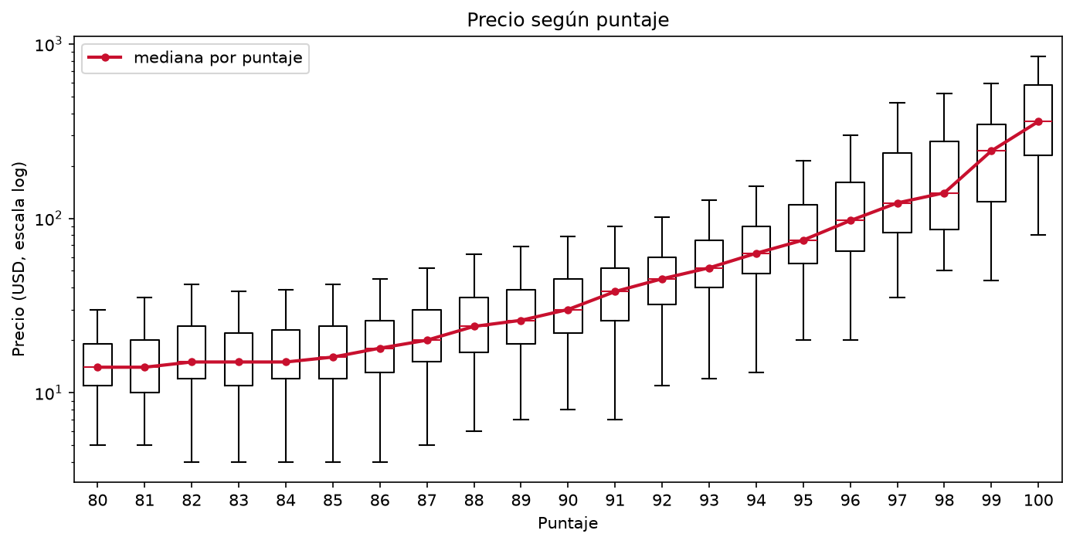
Figura 6. Precio según puntaje, en escala logarítmica. La línea une las medianas.
Como points tiene solo 21 valores posibles, usé un boxplot por puntaje en lugar de un gráfico de dispersión, que con 120.000 puntos no se leería. En escala logarítmica la línea de medianas es casi recta desde los 86 puntos, o sea que cada punto extra multiplica el precio por un factor más o menos constante. La mediana pasa de 14 dólares en 80 puntos a 359 en 100. Igual, dentro de cada puntaje hay mucha dispersión: la relación es fuerte (Spearman 0,612), pero el puntaje no alcanza para predecir el precio.

7.2. Puntaje por país
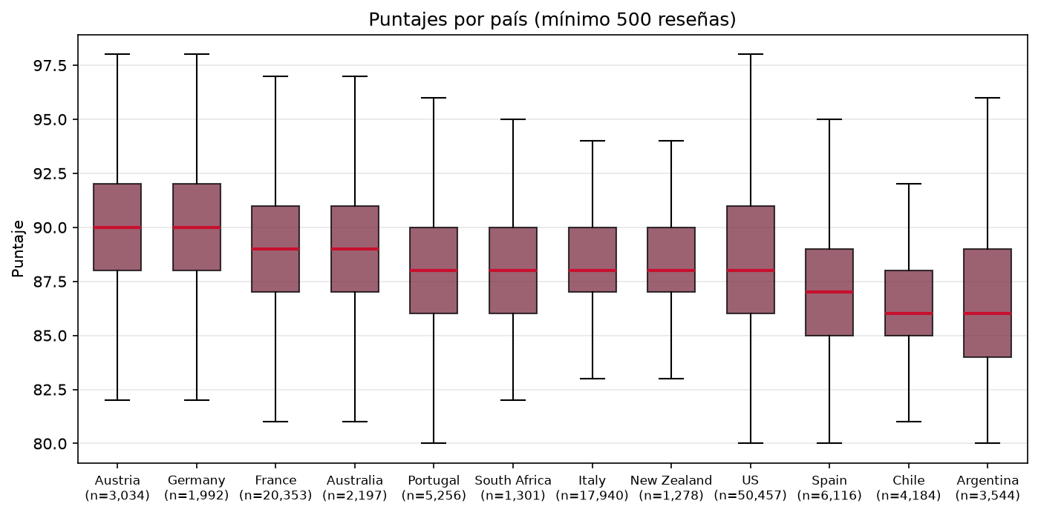
Figura 7. Puntajes de los doce países con mediana más alta, entre los que tienen al menos 500 reseñas.
Solo incluí países con al menos 500 reseñas, porque con pocas la mediana no es confiable. Austria y Alemania tienen la mediana más alta (90 puntos), Estados Unidos está en 88 y Argentina y Chile en 86. Hay que tomar esta comparación con cuidado, porque los países también difieren en variedades, precios y en qué catador los reseña. En la sección 7.5 muestro un caso donde eso cambia la conclusión.

7.3. Año de cosecha
El año de cosecha no es una columna, pero se puede sacar del título. El problema es que algunas bodegas tienen un año en el nombre: en "Hazlitt 1852 Vineyards 2005 Cabernet Sauvignon" una búsqueda directa devuelve 1852. Por eso primero le saco al título el nombre de la bodega y después busco el año. El 3,6% de las reseñas queda sin año; son espumantes "NV" (sin cosecha) y los dejé como nulos.
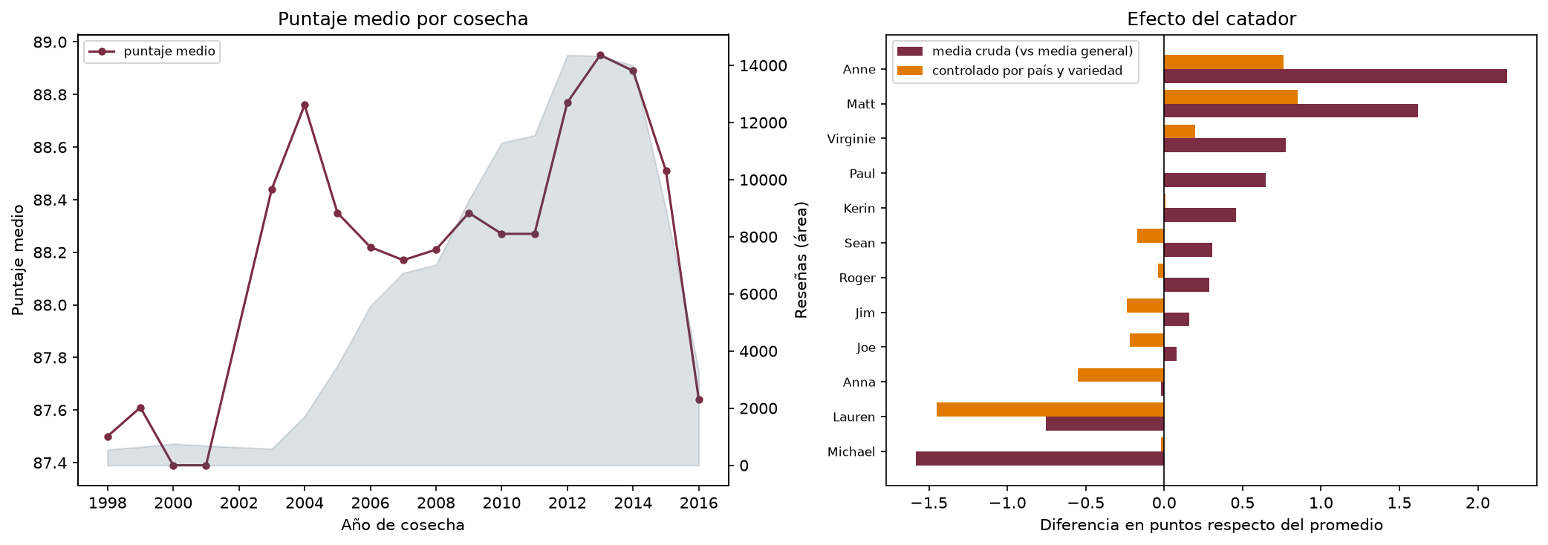
Figura 8. Puntaje medio por cosecha y cantidad de reseñas (izquierda). Diferencia de cada catador con el promedio, antes y después de compararlo con vinos del mismo país y variedad (derecha).
Las cosechas anteriores a 2003 tienen pocas reseñas y medias que cambian bastante de un año a otro, así que no saco conclusiones de ahí. Además puede haber un sesgo de supervivencia: de los años más viejos se siguen reseñando solo los vinos que todavía se venden, que suelen ser los mejores.

7.4. Largo de la nota de cata
De description saqué una medida simple: la cantidad de palabras de cada reseña. Las notas tienen 40 palabras en promedio, con un mínimo de 3 y un máximo de 135.
Tabla 9. Correlación del largo de la reseña con el puntaje y el precio.
Relación | Pearson | Spearman
Palabras y puntaje | 0,538 | 0,528
Palabras y precio | 0,350 | 0,345

El largo crece con el puntaje: los vinos de 80 puntos tienen reseñas de 26 palabras en promedio, y los de 100 puntos de 70. La correlación con el puntaje (0,538) es más alta que con el precio (0,350), así que el largo parece seguir más a la opinión del catador que al costo del vino. Con estos datos no puedo saber si es porque un vino mejor da más para describir o porque el catador escribe más cuando algo le gusta.

7.5. Efecto del catador
Si comparo el promedio de cada catador hay bastante diferencia: Michael Schachner tiene 86,86 y Anne Krebiehl MW 90,63. Pero cada uno reseña vinos de regiones distintas: Schachner sobre todo de España y Chile, y Krebiehl de Austria y Francia. Entonces la diferencia puede venir de los vinos y no de la persona.
Para verlo comparé cada reseña con el promedio de los vinos del mismo país y variedad. Si un catador es más exigente, sus puntajes tendrían que quedar por debajo de ese promedio.
Tabla 10. Puntaje promedio de tres catadores y su diferencia con vinos parecidos.
Catador | Reseñas | Promedio | Diferencia con vinos parecidos
Anne Krebiehl MW | 3.290 | 90,63 | +0,76
Roger Voss | 23.560 | 88,73 | -0,04
Michael Schachner | 14.046 | 86,86 | -0,02

Comparados así, Krebiehl queda apenas 0,76 puntos arriba y Schachner prácticamente en el promedio. La diferencia entre los dos baja de 3,77 a 0,78 puntos, así que se explicaba más por los vinos que les tocaban que por su criterio. La Figura 8 muestra lo mismo para los doce catadores con más reseñas.

8. Conclusiones
Sobre los datos: el archivo vino dañado por la importación a Excel y lo tuve que reconstruir antes de poder analizarlo. Además tenía un 7,7% de filas duplicadas. El precio es muy asimétrico y se comporta como log-normal, y el puntaje está cortado en 80 por el criterio de publicación.
Sobre faltantes y atípicos: la mayoría de los nulos corresponden a campos que no aplican, y los etiqueté en lugar de imputarlos. El precio falta más en algunos países (MAR), así que lo imputé con la mediana por país, variedad y puntaje, que fue el método con menos error en la prueba. Con los atípicos del precio funcionó mejor cambiar a escala logarítmica que eliminar datos, y comparando cada vino con sus pares encontré dos errores de carga.
Sobre la relación entre variables: el precio crece de forma aproximadamente exponencial con el puntaje, el largo de la reseña también acompaña al puntaje, y las diferencias entre catadores casi desaparecen al comparar con vinos del mismo país y variedad.
Las principales limitaciones son que solo hay vinos con 80 puntos o más y que el 42% de las reseñas son de Estados Unidos. Además, de description solo usé el largo; el paso siguiente sería analizar el contenido de las notas con técnicas de procesamiento de lenguaje natural.

